

*Durante la rendición de cuentas del Hospital Universitario San José, el alcalde de Popayán, Francisco Fuentes Meneses, destacó los esfuerzos realizados por este centro de salud en el cumplimiento de su plan de desempeño.*

**Agenda**

**Capacitación Nueva Reforma de Seguridad Social para Juntas de Acción Comunal del sector rural y Juntas Administradoras Locales**

**Fecha:** Viernes 5 de julio

**Hora:** 8:00 a.m.

**Lugar:** Secretaría de Salud Municipal

**Centro Histórico estrena andenes**

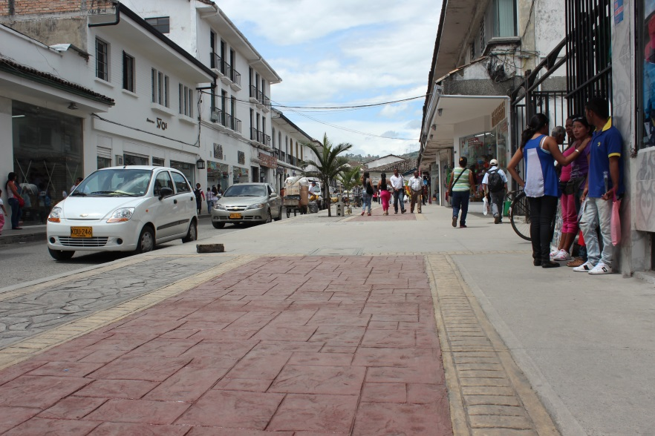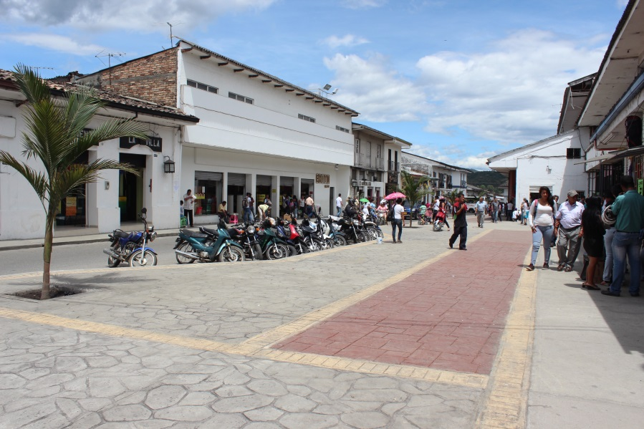Con una inversión de aproximadamente 420 millones de pesos, los payaneses disfrutan desde esta semana los nuevos andenes de los alrededores del centro comercial Anarkos, obras que se suman a una serie de medidas que impulsa la administración municipal para mejorar el tránsito peatonal.

“Hemos hecho un esfuerzo inmenso no solo en la parte económica que hay que resaltar, sino en la recuperación del espacio público; el trasladado de la gran mayoría de vendedores al centro comercial El Empedrado y algunos que se han ubicado en la plaza de mercado Las Palmas, es un ejercicio limpio y adecuado para que la ciudad goce ahora de un espacio peatonal con Palmas y bancas”, dijo el alcalde de Popayán, Francisco Fuentes Meneses.

En pocos días será entregada esta obra de manera oficial y se pondrá a disposición de toda la ciudadanía.

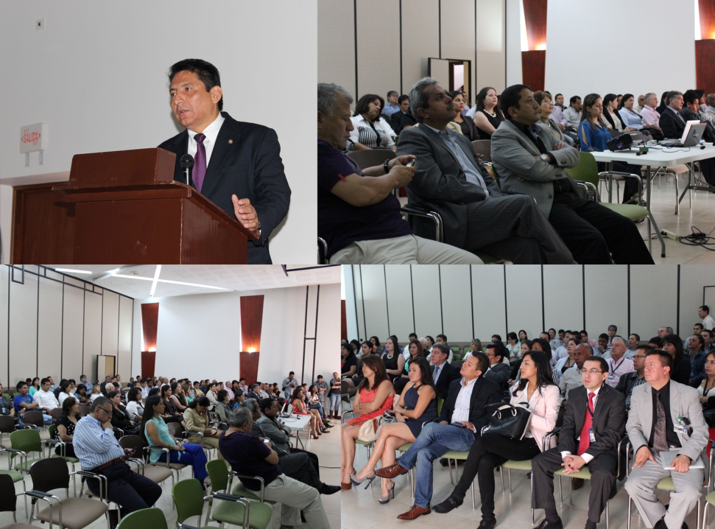**Las EPS le adeudan al Hospital San José, alrededor de $50 mil millones afirmó el alcalde Fuentes Meneses**

Este viernes 28 de junio, en el auditorio del Centro Administrativo Municipal, CAM, en donde las directivas del Hospital Universitario San José del municipio de Popayán, rindieron un pormenorizado Informe Público de Gestión, correspondiente al 2012-2013, el alcalde de Popayán, Francisco Fuentes, afirmó que el mismo Gobierno Nacional a través de algunas EPS, no cancela oportunamente los servicios que presta esta IPS, toda vez que esas empresas le adeudan alrededor de $50 mil millones y actualmente el recaudo es tan sólo del 51%.

Igualmente, el alcalde Fuentes Meneses, como Presidente de la Junta Directiva de este centro de salud, afirmó que la actual administración del San José, ante todo se ha destacado por el trabajo que viene realizando y que la alta complejidad para la prestación del servicio, se ha convertido para el hospital, en una problemática.

También destacó los esfuerzos realizados por el San José, para cumplir con su plan de desempeño, toda vez que el trabajo en el sector salud es arduo y debe ser coordinado, “tal como quedó demostrado con las cuentas maestras que maneja el municipio, se ha hecho un esfuerzo para mejorar la prestación del servicio de urgencias, para lo cual se asignaron cerca de $4 mil 500 millones”.

Por su parte, Andrés Alberto Narváez, gerente de este hospital de tercer nivel de complejidad, al exponer su informe de gestión, indicó con relación a la situación fiscal, que en el año 2012, el Ministerio de Salud aportó al hospital $675millones para la dotación de la central de esterilización, se avalaron 100 proyectos de investigación en 11 comités de ética de la investigación científica, fueron adquiridos equipos biomédicos por valor de $1.147millones, se recibió implementación de la historia clínica digital en el5% en junio de 2012, y a junio 2013 está en un 24%.

Agregó el funcionario, que el hospital a su cargo, aporta al mejoramiento de la salud en el Cauca, por medio de la prestación de servicio especializado médico quirúrgico, de cuidado crítico, apoyo diagnóstico, complementación terapéutica y rehabilitación. También presta su concurso en los procesos de docencia e investigación.

En cuanto a la capacidad instalada, este Hospital Universitario cuenta con 45 camillas de urgencias para adultos, diez para pediatría, 181 camas para hospitalización, 31 camas en cuidados intensivos e intermedios para adultos; 28 camas en cuidado intensivo e intermedio neonatal, 8 en cuidado intensivo pediátrico, 7 en la unidad de quemados, para un total de 258 camas, así como 5 quirófanos y 2 salas de parto.

**Rotación de ‘Pico y Placa’**

Desde este martes 2 de julio comienza la respectiva rotación de la medida de ‘Pico y Placa’, para vehículos particulares y motocicletas.

De igual manera se dará inicio a los controles respectivos, con el fin de dar cumplimiento a lo dispuesto en el decreto número 115 del 14 de enero del año 2013, de conformidad con lo previsto en el artículo 131 de la Ley 769 del 2002, modificada entre otras por la Ley 1383 del 2010, en concordancia con la Resolución 3027 del 2010, código C 14, en el cual los infractores deberán cancelar lo correspondiente a 15 salarios mínimos legales diarios vigentes y se procederá a la inmovilización del vehículo, el cual será conducido a los parqueaderos autorizados durante el horario de restricción.

El horario de la medida de ‘Pico y placa’ es de 7:00 a.m. a 7:00 p.m. en toda la ciudad.

Lunes 1 y 2

Martes 3 y 4

Miércoles 5 y 6

Jueves 7 y 8

Viernes 9 y 0